Examen VWO
2016

tijdvak 2
donderdag 23 juni
13.30 – 16.30 uur

wiskunde B

Formules
Vlakke meetkunde
Verwijzingen naar definities en stellingen die bij een bewijs mogen worden gebruikt zonder nadere toelichting.
Hoeken, lijnen en afstanden:
gestrekte hoek, rechte hoek, overstaande hoeken, F-hoeken, Z-hoeken, afstand punt tot lijn, driehoeksongelijkheid.
Meetkundige plaatsen:
middelloodlijn, bissectrice, bissectricepaar, middenparallel, cirkel, parabool.
Driehoeken:
hoekensom driehoek, buitenhoek driehoek, congruentie: HZH, ZHH, ZHZ, ZZZ, ZZR; gelijkvormigheid: hh, zhz, zzz, zzr; middelloodlijnen driehoek, bissectrices driehoek, hoogtelijn driehoek, hoogtelijnen driehoek, zwaartelijn driehoek, zwaartelijnen driehoek, gelijkbenige driehoek, gelijkzijdige driehoek, rechthoekige driehoek, Pythagoras, gelijkbenige rechthoekige driehoek, halve gelijkzijdige driehoek.
Vierhoeken:
hoekensom vierhoek, parallellogram, ruit, rechthoek, vierkant.
Cirkel, koorden, bogen, hoeken, raaklijn, vierhoeken:
koorde, boog en koorde, loodlijn op koorde, middellijn, Thales, middelpuntshoek, omtrekshoek, constante hoek, raaklijn, hoek tussen koorde en raaklijn, koordenvierhoek.
Goniometrie

 |  | Parabolen met gemeenschappelijke raaklijn
Voor elke waarde van p is de functie f_{p} gegeven door:
De grafieken van deze functies zijn parabolen.

Twee van deze parabolen gaan door de oorsprong.
4p | 1. | Bereken exact de coördinaten van de toppen van deze twee parabolen.
Verder is gegeven de lijn k met vergelijking .
Voor elke waarde van p raakt de lijn k aan de grafiek van f_{p} in het punt met coördinaten .
2p | 2. | Bewijs dat het punt inderdaad raakpunt is.
 |  | .
We bekijken de functies f₀ en f_{p} (met ).
De lijn k raakt de grafiek van f₀ in Q en de grafiek van f_{p} in R_{p}. De grafieken van f₀ en f_{p} snijden elkaar in S_{p}. Zie figuur 1.

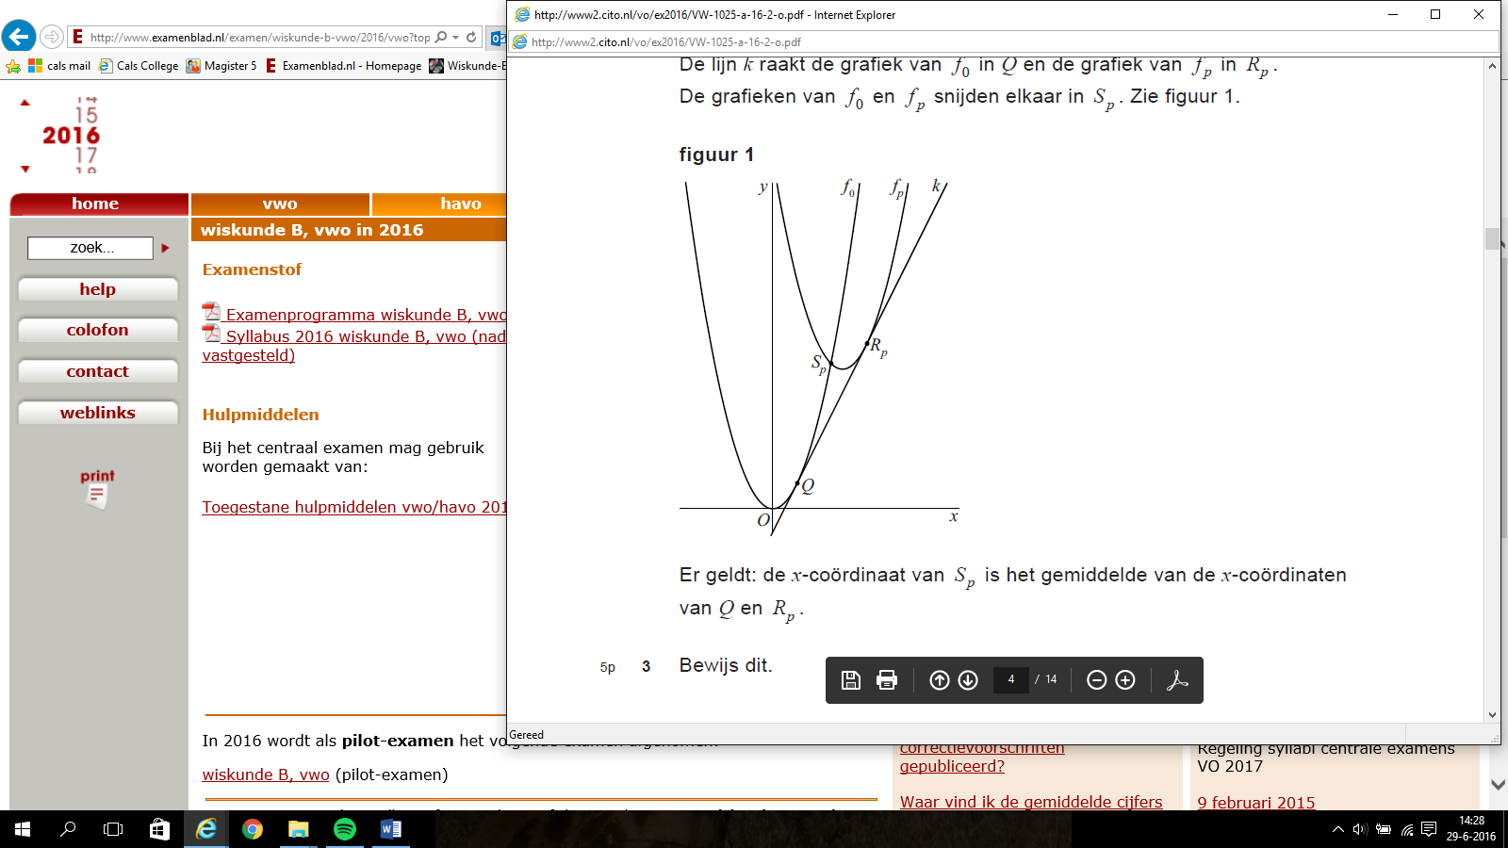
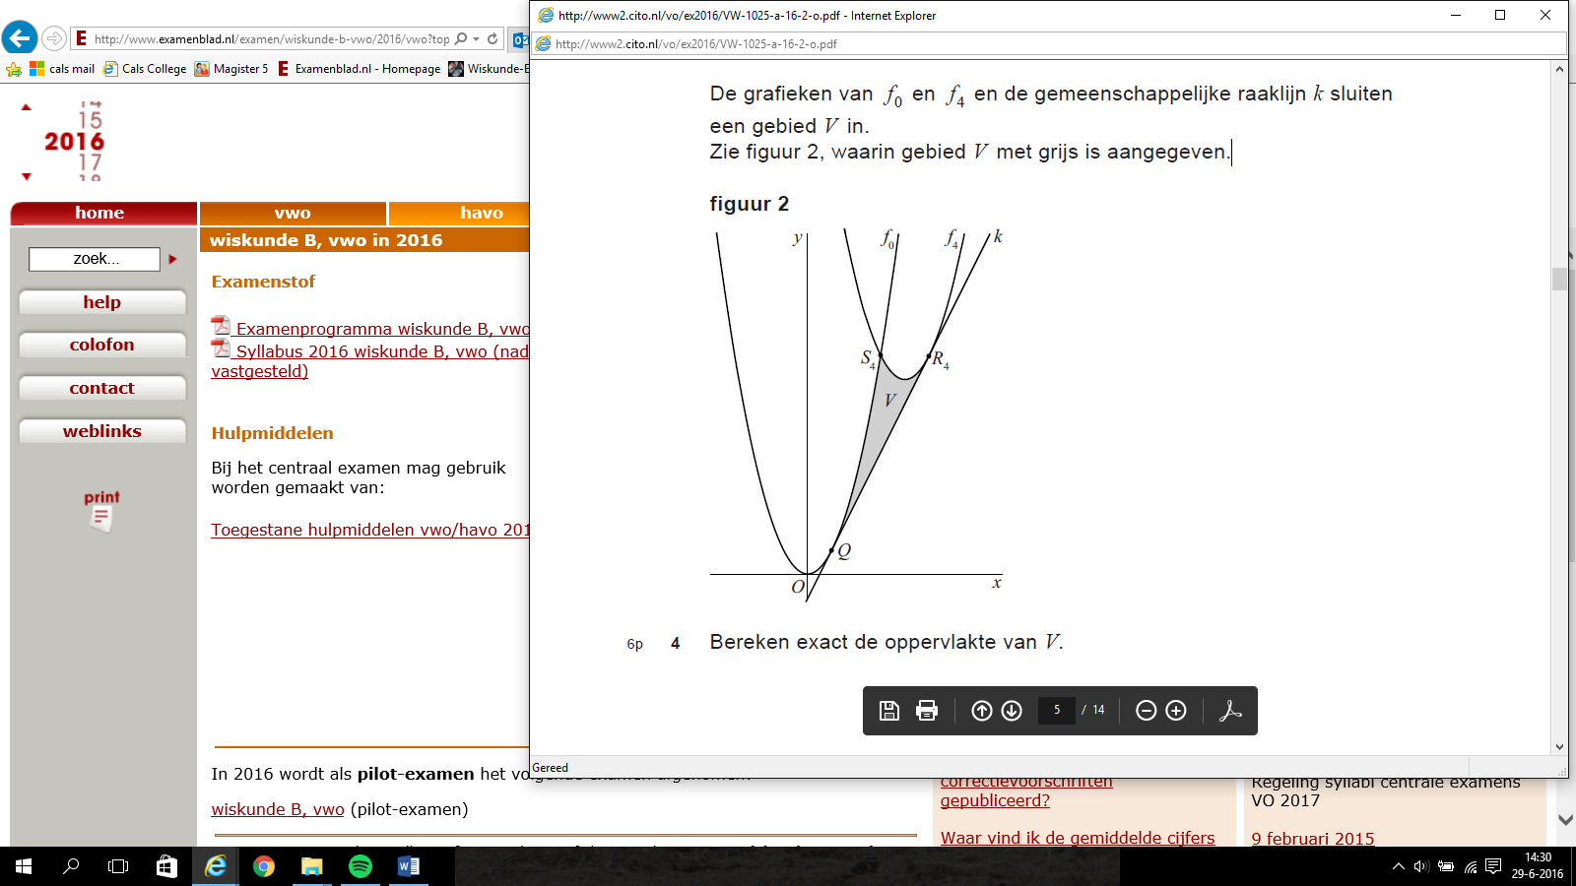
figuur 1 figuur 2

Er geldt: de x-coördinaat van S_{p} is het gemiddelde van de x-coördinaten van Q en R_{p}.
5p | 3. | Bewijs dit.
De grafieken van f₀ en f₄ en de gemeenschappelijke raaklijn k sluiten een gebied V in.
Zie figuur 2, waarin gebied V met grijs is aangegeven.
6p | 4. | Bereken exact de oppervlakte van V.

 |  | Spots
Veel industriële en medische processen worden gestuurd figuur 1
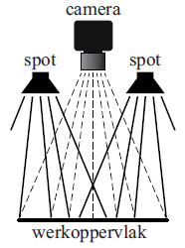
door een digitale camera die gekoppeld is aan een computer. Hierbij is een gelijkmatige verlichting van het werkoppervlak van groot belang. Voor de belichting gebruikt men vaak een of meer kleine spots. Zie figuur 1.

Om de belichting goed te kunnen instellen is de hoogte van de spots boven het werkoppervlak variabel.
We bekijken eerst de situatie met één spot S. Zie figuur 2.

De waargenomen verlichtingssterkte E (in lux)
in een punt P van een horizontaal oppervlak kan figuur 2
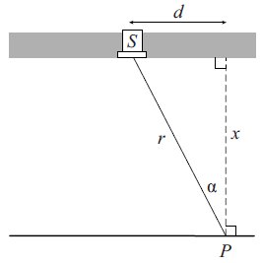
berekend worden met de formule:
Hierin is:
- I_{spot} een constante: de door de spot uitgezonden lichtstroom (in microlumen);
- r de afstand (in mm) tot de spot;
- de hoek (in radialen) tussen de lichtstraal en de loodlijn in P op het werkoppervlak.
In figuur 2 is d de horizontale afstand in mm van de spot tot P en x de verticale afstand in mm van de spot tot P. Er geldt:
4p | 5. | Bewijs dit.
 |  | We kiezen . Er is een waarde van x waarvoor E maximaal is.
7p | 6. | Bereken algebraïsch deze waarde van x. Rond je antwoord af op één decimaal.
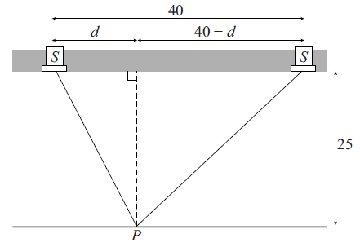
In de rest van deze opgave bekijken we de situatie met twee identieke spots. Voor elke spot geldt: . De spots hebben horizontaal een onderlinge afstand van 40 mm en schijnen recht naar beneden. figuur 3
De verticale afstand van de spots tot het werkoppervlak is 25 mm. Zie figuur 3.
Hierin is ook d aangegeven, de horizontale afstand in mm van de linker spot tot P. De horizontale afstand in mm van de rechter spot tot P is dan .

De totale verlichtingssterkte E_{totaal} in een punt op het werkoppervlak is de som van de waargenomen verlichtingssterktes in dat punt van beide spots.

 |  | Het deel van het werkoppervlak tussen de spots wordt voldoende gelijkmatig belicht als de laagste waarde van E_{totaal} in dat deel minstens 80% van de hoogste waarde van E_{totaal} bedraagt.
5p | 7. | Onderzoek of bij de ingestelde verticale afstand van 25 mm het deel van het werkoppervlak tussen de spots voldoende gelijkmatig belicht wordt.

 |  | Buiten en binnen de cirkel
Gegeven is een cirkel c met middelpunt M en straal 1.
Buiten de cirkel liggen punten P en Q zo dat M niet op de lijn door P en Q ligt. Op lijnstuk MP ligt binnen de cirkel het punt P’ zo dat .
Op lijnstuk MQ ligt binnen de cirkel het punt Q’ zo dat .
In figuur 1 zijn de punten
P en Q met de bijbehorende figuur 1
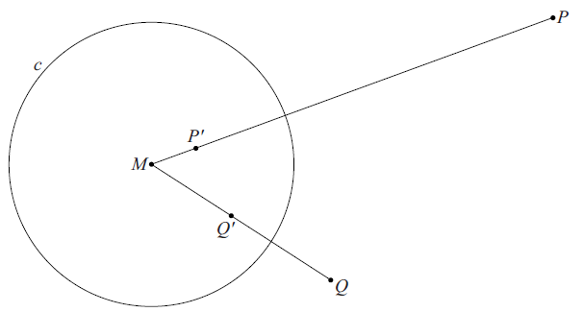
punten P’ en Q’ getekend.
Deze figuur staat ook op de uitwerkbijlage.

De driehoeken MP’Q’ en MQP zijn gelijkvormig.
4p | 8. | Bewijs dit.
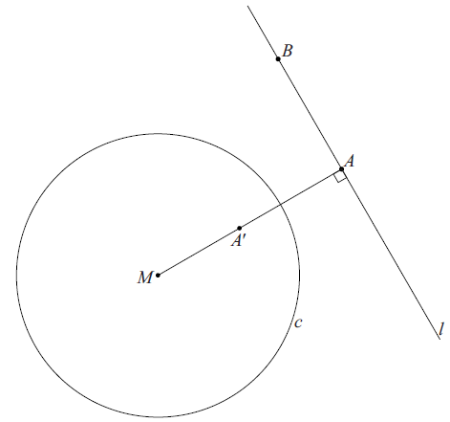
In figuur 2 zie je opnieuw de cirkel c met figuur 2
middelpunt M en straal 1. Verder is een
lijn l buiten de cirkel getekend.

Op l ligt het punt A zo dat lijnstuk MA loodrecht
Op l staat. Op lijnstuk MA ligt het punt A’ zo dat
.
Figuur 2 staat ook op de uitwerkbijlage.

In figuur 2 is ook een punt B op l getekend.
Op lijnstuk MB ligt het punt B’ zo dat .
3p | 9. | Bewijs dat B’ op de cirkel met middellijn MA’ ligt.

 |  | Getransformeerde grafiek
De functies f en g worden gegeven door:
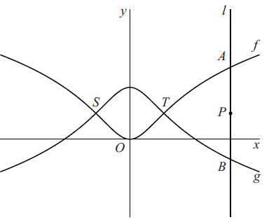
en figuur 1
De grafieken van f en g staan in figuur 1.
Ze snijden elkaar in de punten S en T.

Lijn l met vergelijking snijdt de grafiek
van f in punt A en de grafiek van g in punt B.
Het punt op lijn l met y-coördinaat 1 noemen
we P. In figuur 1 is de situatie weergegeven
waarbij l rechts van T ligt.
3p | 10. | Bewijs dat in deze situatie .
Ook voor waarden van p waarvoor l niet rechts
van T ligt, geldt dat . Hieruit volgt dat
de grafieken van f en g elkaars gespiegelde figuur 2
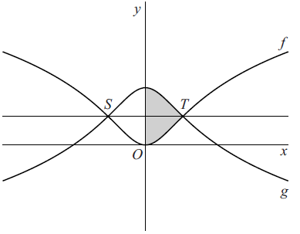
zijn in de lijn met vergelijking . Deze lijn
is getekend in figuur 2.

In figuur 2 is het gebied rechts van de y-as dat
wordt ingesloten door de grafieken van f en g en
de y-as, grijsgemaakt.

Dit gebied wordt gewenteld om de y-as.
5p | 11. | Bereken exact de inhoud van het  omwentelingslichaam.
De grafiek van f wordt 2 naar rechts verschoven. figuur 3
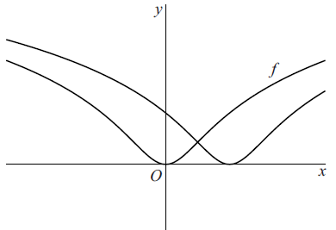
In figuur 3 staan de grafiek van f en de
verschoven grafiek.

Het lijkt of deze grafieken elkaar loodrecht
snijden. Dit is zo als in het snijpunt van de
grafieken het product van de richtingscoëfficiënten
van de raaklijnen aan deze grafieken gelijk is
aan –1.
8p | 12. | Bewijs dat ze elkaar loodrecht snijden.

 |  | Droogligtijd
In de Waddenzee varieert de waterhoogte in de loop van de tijd. Eb en vloed wisselen elkaar voortdurend af in een getijdencyclus met een periode van ongeveer 745 minuten. De waterhoogte in het oostelijke deel van de Waddenzee kan worden benaderd met de formule:
Hierbij is h de waterhoogte in cm ten opzichte van NAP (Normaal Amsterdams Peil) en is t de tijd in minuten. Tijdstip komt overeen met een moment waarop .

In het oostelijk deel van de Waddenzee liggen verschillende zandbanken die gedurende een deel van een getijdencyclus droog komen te liggen. De droogligtijd D is het aantal minuten per getijdencyclus dat een zandbank niet geheel onder water ligt. De droogligtijd hangt af van de hoogte van de zandbank: de hoogte van het hoogste punt van de zandbank ten opzichte van NAP.

In het oostelijk deel van de Waddenzee bevindt zich een zandbank met een hoogte van 40 cm boven NAP.
In figuur 1 is de grafiek van de waterhoogte h getekend. Tevens is de hoogte van deze zandbank weergegeven. Gedurende één periode zijn er twee tijdstippen waarop de waterhoogte h gelijk is aan de hoogte van de zandbank. We noemen deze tijdstippen t₁ en t₂. Het verschil tussen t₂ en t₁ is de droogligtijd D.

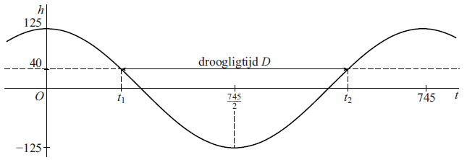
figuur 1

4p | 13. | Bereken de droogligtijd D van deze zandbank. Rond je antwoord af op een geheel aantal minuten.
Op drooggevallen zandbanken kunnen waddenvogels voedsel vinden. Daarom willen natuuronderzoekers het verband weten tussen de hoogte van de zandbanken en de tijd dat ze droog liggen.

Met z duiden we de hoogte in cm van de zandbank aan, ten opzichte van NAP. Er geldt dan:
5p | 14. | Bewijs dit.

In figuur 2 is de grafiek van z getekend voor waarden van D tussen 0 en 745.
Ook kan een grafiek van het verband tussen D en z worden getekend waarbij z op de horizontale as en D op de verticale as wordt gekozen. Zie figuur 3.

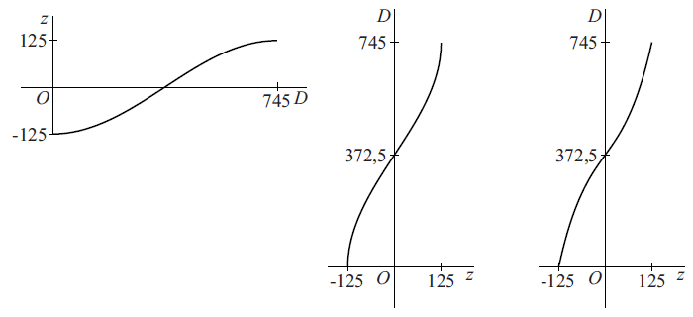
figuur 2 figuur 3 figuur 4
In onderzoeksrapporten wordt, in plaats van de formule die bij figuur 3 hoort, ook wel de volgende derdegraads formule gebruikt:
De bijbehorende grafiek staat in figuur 4.

De grafieken in figuren 3 en 4 lijken op elkaar. Zo verschillen de hellingen van beide grafieken in het punt (0; 372,5) niet veel.
De helling in een punt op de grafiek van figuur 3 kan worden berekend met behulp van de helling in het overeenkomstige punt in figuur 2: er geldt dat het product van deze twee hellingen gelijk is aan 1.
5p | 15. | Bereken op algebraïsche wijze bij elk van de figuren 3 en 4 de helling van de grafiek in het punt (0; 372,5). Rond je antwoorden af op één decimaal.

 |  | Driehoek, cirkel en koordenvierhoek
Gegeven is driehoek ABC. figuur
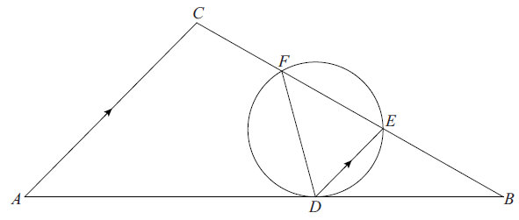
Verder is gegeven een cirkel, zo dat
- de cirkel zijde AB in punt D raakt;
- de cirkel zijde BC in twee punten E en F snijdt;
- zijde DE evenwijdig aan zijde AC is.
Zie de figuur, die ook op de uitwerkbijlage staat.
4p | 16. | Bewijs dat vierhoek ADFC een koordenvierhoek is.

Wiskunde B 2016-II
Uitwerkbijlage.

NAAM: . . . . . . . . . . . . . . . . . . . . . . . .

opgave 8.

opgave 9.

opgave 16.

Wiskunde B 2016-II
Uitwerkingen. (N=2,0)

 | Parabolen met gemeenschappelijke raaklijn
1. | maximumscore 4
 |  | 1
 |  | 1
 |  | 1
 | - (0, 0) en (-2, -4) | 1
2. | maximumscore 4
 |  | 1
 | - geeft | 1
 |  | 1
 |  | 1
3. | maximumscore 5
 | - de x-coördinaten van Q en R zijn resp 1 en | 1
 | - het gemiddelde daarvan is | 1
 |  | 1
 | - geeft | 1
4. | maximumscore 6
 |  | 3
 |  | 1
 |  | 1
 |  | 1

 | Spots
5. | maximumscore 4
 |  | 1
 |  | 2
 |  | 1
6. | maximumscore 7
 |  | 1

 |  | 2
 |  | 2
 | - geeft mm | 3
7. | maximumscore 5
 |  | 2
 | - beschrijven hoe het maximum en minimum van deze formule gevonden kan worden: maximum 0,074 en minimum 0,061 | 2
 | - en 80% van maximum is 0,059 en het minimum zit daarboven, dus voldoende gelijkmatig belicht | 1

 | Buiten en binnen de cirkel
8. | maximumscore 4
 | - Uit volgt | 2
 |  | 1
 | - (zhz) | 1
9. | maximumscore 4
 | - (zie vraag 8), dus | 2
 | - B’ ligt op de cirkel met middellijn A’M (Thales) | 1

 | Getransformeerde grafiek
10. | maximumscore 3
 |  | 2
 |  | 1
11. | maximumscore 5
 | - geeft | 1
 |  | 2
 |  | 2
12. | maximumscore 8
 |  | 1
 | - voor het snijpunt geldt: | 1
 | - geeft | 1
 |  | 1
 | - de helling van f in is | 1

 | - de helling van h in is | 2
 | - het product van de hellingen is -1, dus snijden ze elkaar loodrecht | 1

 | Droogligtijd
13. | maximumscore 4
 |  | 1
 | - voer in: en | 1
 | - intersect: | 1
 | - de droogligtijd is 450 minuten | 1
14. | maximumscore 5
 |  | 1
 | - en | 1
 | - hieruit volgt
 | - met andere woorden: | 1
 |  | 2
15. | maximumscore 5
 |  | 1
 |  | 1
 | - de helling van de grafiek in figuur 3 in (0; 372,5) is | 1
 |  | 1
 |  | 2

 | Driehoek, cirkel en koordenvierhoek
16. | maximumscore 4
 | - 1. (F-hoeken omdat DE // AC) | 1
 | - 2. (gestrekte hoek) | 1
 | - 3. (hoek tussen koorde en raaklijn) | 1
 | - 4. (volgt uit 1, 2 en 3)
 | - 5. dus ADFC is een koordenvierhoek (koordenvierhoek) | 1

